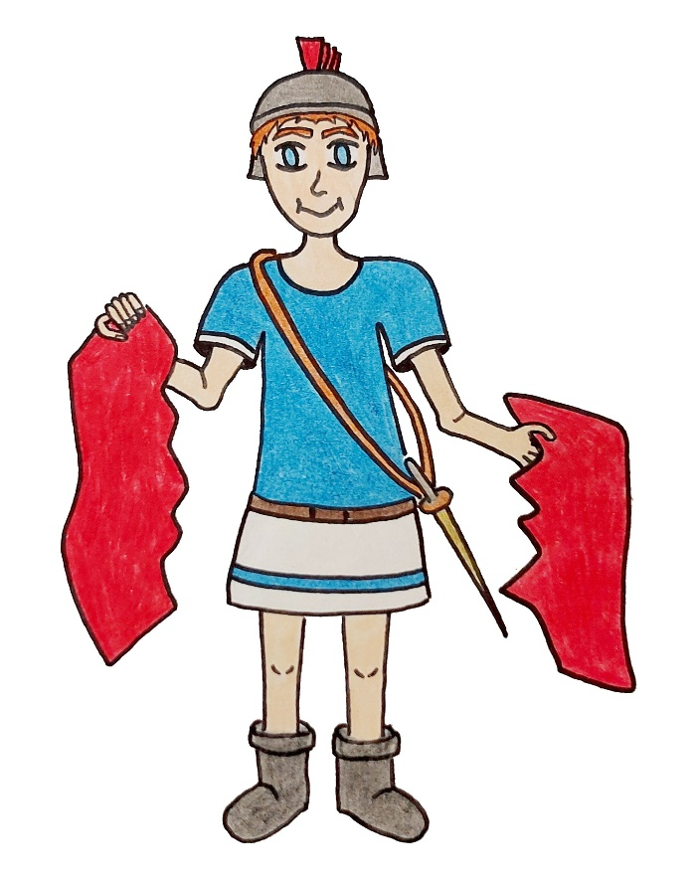

**Erlebnisparcours Sankt Martin**

für KITA und Grundschulgruppen

**Herzliche Einladung zum**

„Sankt Martin“ erleben mit Filmvorführung, Kamishibai-Geschichte, Tanzen, Singen, Verkleiden, Rollenspiel, Kreativecke…

Angehende Erzieherinnen und Erzieher der Sankt Martin Schulen für soziale Berufe begleiten die Kindergruppen durch die interaktive Ausstellung.

Die Teilnahme ist kostenlos.

**11.-13. November 2024**

**Montag und Dienstag 9-12 Uhr & 14-16 Uhr**

**Mittwoch 9-12 Uhr**

**Sankt Martin Schulen für soziale Berufe, Friedrichstraße 25, Neckarsulm**

Anmeldung und weitere Informationen gibt es unter 0170-8116277 oder im Sekretariat der Fachschulen Sankt Martin Neckarsulm,

E-Mail: [fs-neckarsulm@schulenfuersozialeberufe.de](mailto:fs-neckarsulm@schulenfuersozialeberufe.de); [www.schulenfuersozialeberufe.de](http://www.schulenfuersozialeberufe.de)

Bild: Caroline Jakobi in pfarrbriefservice.de